Лекция 2 Нейронная сеть PADE

В данной программе реализована полносвязная сеть с рациональными (Паде - в честь изобретателя Паде аппроксимации) нейронами. Эта сеть может обучаться различными способами. Разделяющая функция является нелинейной, что позволяет этой программе распознавать более сложные образы, чем сетям из программ Linear и Perceptr.
Нейронная сеть, имитируемая данной программой, является полносвязной (каждый нейрон получает на каждом шаге сигналы со всех нейронов), с выделенными связями для получения входных данных. Число нейронов в сети может варьироваться от 5 до 10. Число срабатываний сети может изменяться от 1 до 5.
Любую полносвязную сеть можно представить в виде слоистой сети с идентичными слоями. В рамках такого представления число срабатываний сети равно числу слоев нейронной сети, следующему за входным слоем.

Рациональный нейрон состоит из 4 частей: входных синапсов (x[i,j] — входы сети, y[i,j] — связи с другими нейронами), сумматоров (N,D) и функционального преобразователя (F) и работает по следующему алгоритму. В каждый момент времени со всех нейронов на него поступают сигналы. Перед сумматором каждый сигнал умножается на синаптический вес x[i,j] для сумматора N и y[i,j] для сумматора D (индекс i показывает номер нейрона получающего, а индекс j — номер передавшего сигнал нейрона). Отметим, что в силу ограничений, принятых в данной модели нейронной сети, все синаптические веса неотрицательны. После этого сигналы поступают на сумматоры. Вычисленные сумматорами сигналы передаются на функциональный преобразователь F. В данной программе все нейроны одинаковы (во всем, кроме синаптических весов, поскольку они являются характеристиками не нейронов, а нейронной сети в целом) и преобразуют сигнал по следующему правилу:
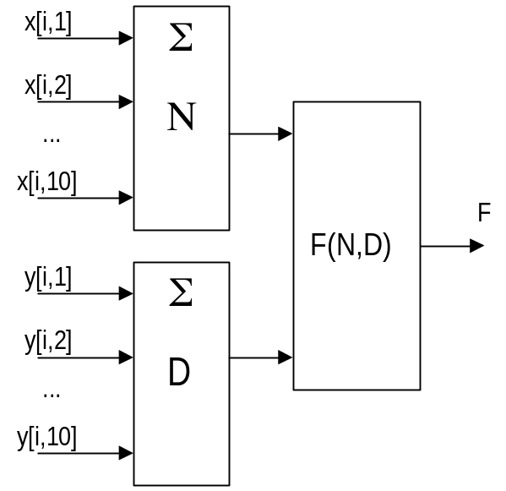
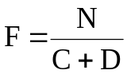, где C — характеристика нейрона (задается в настройках модели).

В данной программе реализован "генетический" подход к формированию стратегии обучения. У Вас в руках ряд процедур, с помощью которых Вы можете подобрать стратегию обучения сети. Комбинации с позадачной организацией обучения и использованием MParTan недопустимы. При построении метода обучения Вы пользуетесь следующей схемой:

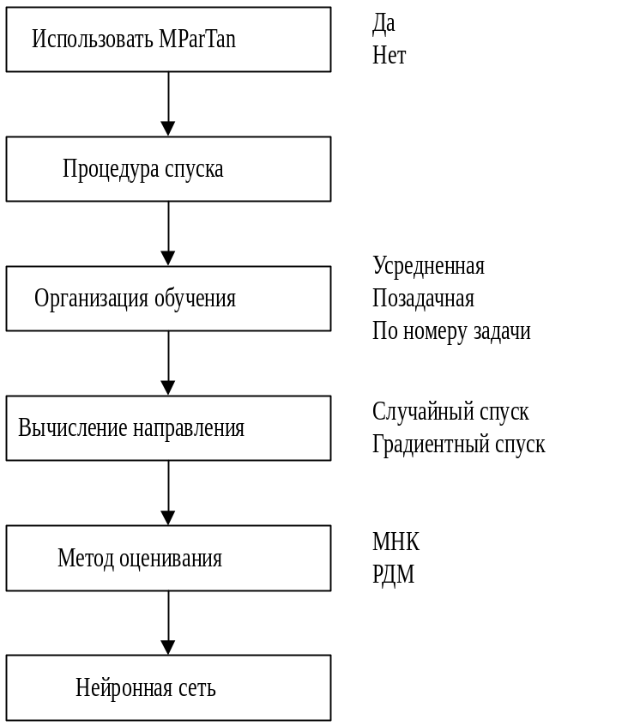

MParTan

Входными параметрами процедуры MParTan являются:
1. Начальная карта.
2. Процедура вычисления направления спуска.
3. Локальное обучающее множество.
4. Процедура вычисления оценки.

Процедура ParTan работает по следующему алгоритму:
1. Запоминается текущая карта и оценка текущего обучающего множества, определяемая в соответствии с тремя более низкими уровнями схемы.
2. Используя процедуру вычисления направления спуска, вычисляется направление спуска и производится спуск в этом направлении. Этот шаг алгоритма выполняется дважды.
3. Запоминается текущая карта и оценка текущего обучающего множества.
4. Делается спуск в направлении, ведущем из первой запомненной карты во вторую.
5. Если оценка не равна 0, то повторяется вся процедура сначала.

Процедура MParTan несколько отличается от предыдущей, но ее описание слишком сложно. Однако в ее основе лежит та же идея. Если Вы не используете MParTan, то используется следующая процедура:
1. Используя процедуру вычисления направления спуска, вычисляется направление спуска и производится спуск в этом направлении.
2. Если оценка не равна 0, то повторяется вся процедура сначала.

Процедура спуска
Входными параметрами процедуры спуска являются:
1. Начальная карта.
2. Направление спуска.
3. Локальное обучающее множество.
4. Процедура вычисления оценки.

Алгоритм процедуры спуска:
1. Вычисляется оценка по локальному обучающему множеству (Е1).
2. Делается пробный шаг, добавляя к начальной карте вектор направления спуска умноженный на шаг S.
3. Вычисляется оценка по локальному обучающему множеству (Е2).
4. Если Е2<E1, то увеличивается шаг S, полагается E1=E2 и повторяются шаги алгоритма 1-4 до тех пор, пока не станет E2>E1. Карта, которой соответствует оценка E1, и является результатом работы процедуры.
5. Если после первого выполнения шага 3 оказалось, что E2>E1, то уменьшается шаг S, полагается E1=E2 и повторяются шаги алгоритма 1-3 и 5 до тех пор, пока не станет E2<E1. Карта, которой соответствует оценка E1, и является результатом работы процедуры.

Организация обучения

Под организацией обучения будем понимать способ порождения обучающего множества для одного шага обучения. Исторически самым первым был способ позадачного обучения. Если быть более точным — то по примерного. Процедура по примерного обучения состоит из следующих шагов:
1. Подаем на вход сети задачу.
2. Получаем ответ.
3. Вычисляем оценку.
4. Производим корректировку сети (процедура спуска).

Таким образом, локальное обучающее множество для процедур MParTan, процедура спуска и вычисления направления состоит только из одного примера.
Алгоритмы получения локального обучающего множества для различных способов организации обучения:
По примерный — для каждого шага обучения новый пример.
Позадачный — для первого шага обучения - все примеры первой задачи, для второго - второй и т.д.
Задаче номер N - на всех шагах обучения локальное обучающее множество состоит из всех примеров N-ой задачи.
Усредненный - локальное обучающее множество совпадает с полным, то есть включает в себя все примеры всех пяти задач обучающего множества.

Вычисления направления

Данная программа предусматривает два способа вычисления направления спуска. Первый способ известен как случайный поиск, а второй - как метод наискорейшего спуска. В первом случае в качестве направления спуска используется случайный вектор, а во втором - вектор антиградиента функции оценки.

Метод оценивания

В данной программе принят способ кодирования ответа номером канала: номер того из пяти ответных нейронов, который выдал на последнем такте функционирования наибольший сигнал, задает номер класса, к которому сеть отнесла предъявленный образ. Оценка, таким образом, может быть вычислена только для задачи, ответ которой известен. Данная программа предусматривает два различных способа оценивания решения. Различие в способах оценки связано с различием требований, накладываемых на обученную сеть.
Пусть пример относится к N-ой задаче. Тогда требования можно записать так:
1. Метод наименьших квадратов (МНК).
N-ый нейрон должен выдать на выходе 1. Остальные нейроны должны давать на выходе 0 (как можно более близкое к 0 число).
2. Расстояние до множества (РДМ).
В этом случае требование только одно — разница между выходным сигналом N-го нейрона и выходными сигналами остальных нейронов должна быть не меньше УРОВНЯ НАДЕЖНОСТИ.
Таким образом, для метода наименьших квадратов оценка примера N-ой задачи равна:
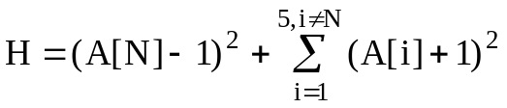
и является обычным Евклидовым расстоянием от правильного ответа до ответа, выданного сетью. Как следует из названия второго метода оценивания, вычисляемая по этому способу оценка равна расстоянию от выданного сетью ответа до множества правильных ответов. Множество правильных ответов для примера N-ой задачи задается неравенствами
A[N]-R > A[I], для всех I≠N.

